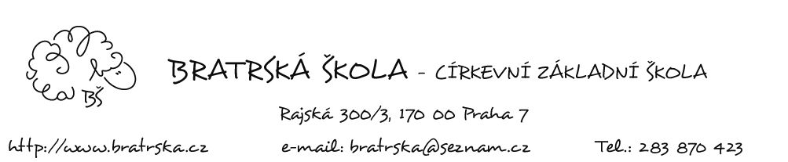

Ředitelce Bratrské školy – církevní základní školy

**Žádost o uvolnění žáka z předmětu tělesná výchova**

Žádám o uvolnění syna / dcery ...............................................................................................

třída .............. z výuky tělesné výchovy ze zdravotních důvodů.

Žádám / nežádám, aby můj syn / moje dcera nenavštěvoval(a) ty hodiny tělesné výchovy,

které jsou v rozvrhu zařazeny jako poslední.

V Praze dne ...................................... ....................................................................

podpis rodičů

Příloha: lékařské doporučení